NOM ET PRENOM :AYOUB ABOUJAMA 3A ISI

ADMINISTRATION DES BASES DE DONNEES

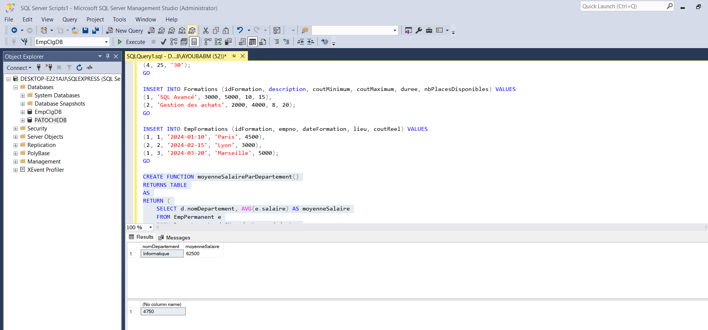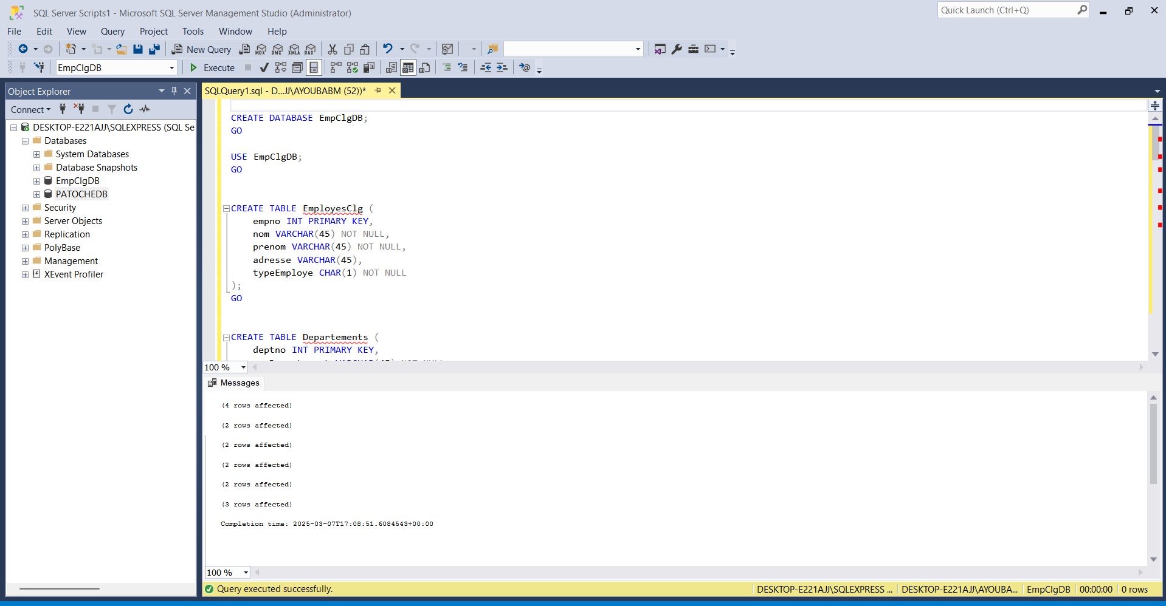

Question 1 : Création des tables et insertion
CREATE DATABASE EmpClgDB;
GO

USE EmpClgDB;
GO

CREATE TABLE EmployesClg (
empno INT PRIMARY KEY,
nom VARCHAR(45) NOT NULL,
prenom VARCHAR(45) NOT NULL,
adresse VARCHAR(45),
typeEmploye CHAR(1) NOT NULL
);
GO

CREATE TABLE Departements (
deptno INT PRIMARY KEY,
nomDepartement VARCHAR(45) NOT NULL
);
GO

CREATE TABLE EmpPermanent (
empno INT PRIMARY KEY,
salaire INT NOT NULL,
echelon INT,
soldeFormation INT,
deptno INT,
FOREIGN KEY (empno) REFERENCES EmployesClg(empno) ON DELETE CASCADE,
FOREIGN KEY (deptno) REFERENCES Departements(deptno)
);
GO

CREATE TABLE EmpTemporaire (
empno INT PRIMARY KEY,
tauxHoraire INT NOT NULL,
nbHeureMin VARCHAR(45),
FOREIGN KEY (empno) REFERENCES EmployesClg(empno) ON DELETE CASCADE
);
GO

CREATE TABLE Formations (
idFormation INT PRIMARY KEY,
description VARCHAR(45) NOT NULL,
coutMinimum INT NOT NULL,
coutMaximum INT NOT NULL,
duree INT NOT NULL,
nbPlacesDisponibles INT NOT NULL
);

CREATE TABLE EmpFormations (
idFormation INT,
empno INT,
dateFormation DATE NOT NULL,
lieu VARCHAR(45),
coutReel INT,
PRIMARY KEY (idFormation, empno),
FOREIGN KEY (idFormation) REFERENCES Formations(idFormation) ON DELETE CASCADE,
FOREIGN KEY (empno) REFERENCES EmployesClg(empno) ON DELETE CASCADE
);

INSERT INTO EmployesClg (empno, nom, prenom, adresse, typeEmploye) VALUES
(1, 'Dupont', 'Jean', '123 Rue A', 'P'),
(2, 'Martin', 'Sophie', '456 Rue B', 'T'),
(3, 'Durand', 'Paul', '789 Rue C', 'P'),
(4, 'Lemoine', 'Claire', '321 Rue D', 'T');

INSERT INTO Departements (deptno, nomDepartement) VALUES
(1, 'Informatique'),
(2, 'Achats');

INSERT INTO EmpPermanent (empno, salaire, echelon, soldeFormation, deptno) VALUES
(1, 60000, 3, 5000, 1),
(3, 65000, 4, 7000, 1);

INSERT INTO EmpTemporaire (empno, tauxHoraire, nbHeureMin) VALUES
(2, 22, '35'),
(4, 25, '30');

INSERT INTO Formations (idFormation, description, coutMinimum, coutMaximum, duree, nbPlacesDisponibles) VALUES
(1, 'SQL Avancé', 3000, 5000, 10, 15),
(2, 'Gestion des achats', 2000, 4000, 8, 20);

INSERT INTO EmpFormations (idFormation, empno, dateFormation, lieu, coutReel) VALUES
(1, 1, '2024-01-10', 'Paris', 4500),
(2, 2, '2024-02-15', 'Lyon', 3000),
(1, 3, '2024-03-20', 'Marseille', 5000);

Question 2 : Procédures et fonctions
CREATE FUNCTION moyenneSalaireParDepartement()
RETURNS TABLE
AS
RETURN (
SELECT d.nomDepartement, AVG(e.salaire) AS moyenneSalaire
FROM EmpPermanent e
JOIN Departements d ON e.deptno = d.deptno
GROUP BY d.nomDepartement
);

CREATE FUNCTION coutMoyenFormation(@nomDepartement VARCHAR(45))
RETURNS INT
AS
BEGIN
DECLARE @moyenne INT;
SELECT @moyenne = AVG(f.coutReel)
FROM EmpFormations f
JOIN EmpPermanent e ON f.empno = e.empno
JOIN Departements d ON e.deptno = d.deptno
WHERE d.nomDepartement = @nomDepartement;
RETURN @moyenne;
END;

SELECT * FROM moyenneSalaireParDepartement();

SELECT dbo.coutMoyenFormation('Informatique');

Partie 2

Question 1 : Déclencheurs ou triggers
CREATE TRIGGER CTRLInsertPermanent
ON EmpPermanent
INSTEAD OF INSERT
AS
BEGIN
IF EXISTS (
SELECT 1 FROM inserted i
JOIN EmpTemporaire t ON i.empno = t.empno
)
BEGIN
RAISERROR ('Un employé temporaire ne peut pas être inséré dans EmpPermanent', 16, 1);
ROLLBACK TRANSACTION;
END
ELSE
BEGIN
INSERT INTO EmpPermanent(empno, salaire, echelon, soldeFormation, deptno)
SELECT empno, salaire, echelon, soldeFormation, deptno FROM inserted;
END
END;
GO

CREATE TRIGGER CTRLInsertTemp
ON EmpTemporaire
INSTEAD OF INSERT
AS
BEGIN
IF EXISTS (
SELECT 1 FROM inserted i
JOIN EmpPermanent p ON i.empno = p.empno
)
BEGIN
RAISERROR ('Un employé permanent ne peut pas être inséré dans EmpTemporaire', 16, 1);
ROLLBACK TRANSACTION;
END
ELSE
BEGIN
INSERT INTO EmpTemporaire(empno, tauxHoraire, nbHeureMin)
SELECT empno, tauxHoraire, nbHeureMin FROM inserted;
END
END;
GO

CREATE TRIGGER CTRLSalaire
ON EmpPermanent
AFTER INSERT, UPDATE
AS
BEGIN
IF EXISTS (
SELECT 1 FROM EmpPermanent p1
JOIN Departements d1 ON p1.deptno = d1.deptno AND d1.nomDepartement = 'Achats'
JOIN EmpPermanent p2 ON p1.salaire >= p2.salaire
JOIN Departements d2 ON p2.deptno = d2.deptno AND d2.nomDepartement = 'Informatique'
)
BEGIN
RAISERROR ('Le salaire des employés Informatique doit être supérieur aux Achats', 16, 1);
ROLLBACK TRANSACTION;
END
END;
GO

CREATE TRIGGER CascadeDeleteEmploye
ON EmployesClg
INSTEAD OF DELETE
AS
BEGIN
DELETE FROM EmpFormations WHERE empno IN (SELECT empno FROM deleted);
DELETE FROM EmpPermanent WHERE empno IN (SELECT empno FROM deleted);
DELETE FROM EmpTemporaire WHERE empno IN (SELECT empno FROM deleted);
DELETE FROM EmployesClg WHERE empno IN (SELECT empno FROM deleted);
END;
GO

DROP TRIGGER IF EXISTS CTRLCoutReelFormation;
GO

CREATE TRIGGER CTRLCoutReelFormation
ON EmpFormations
AFTER INSERT, UPDATE
AS
BEGIN
IF EXISTS (
SELECT 1 FROM inserted i
JOIN Formations f ON i.idFormation = f.idFormation
WHERE i.coutReel < f.coutMinimum OR i.coutReel > f.coutMaximum
)
BEGIN
RAISERROR ('Le coût réel doit être entre le minimum et le maximum', 16, 1);
ROLLBACK TRANSACTION;
END
END;
GO

DROP TRIGGER IF EXISTS CTRLFormation;
GO

CREATE TRIGGER CTRLFormation
ON EmpFormations
AFTER INSERT
AS
BEGIN
IF EXISTS (
SELECT 1 FROM inserted i
JOIN Formations f ON i.idFormation = f.idFormation
JOIN EmpPermanent e ON i.empno = e.empno
WHERE f.nbPlacesDisponibles < 1 OR e.soldeFormation < i.coutReel
)
BEGIN
RAISERROR ('Nombre de places insuffisant ou solde formation insuffisant', 16, 1);
ROLLBACK TRANSACTION;
END
END;
GO

2. Questions de compréhension :

1. Pourquoi avons-nous besoin d’un trigger CTRLInsertPermanent ?
Même si nous avons une procédure d'ajout, un trigger est nécessaire pour garantir que des données invalides ne sont pas insérées dans la table EmpPermanent lors d'une insertion directe. Le trigger offre une sécurité supplémentaire au niveau de la base de données pour contrôler l'intégrité des données.

2. Comment garantir que le taux horaire des employés Temporaire ne soit jamais révisé à la baisse ?
Il est plus approprié d'utiliser un trigger pour contrôler cette logique, car un trigger peut vérifier le taux horaire avant chaque mise à jour et empêcher la modification si le taux est inférieur à l'ancien.

3. Comment garantir que le taux horaire des employés Temporaire soit toujours plus grand ou égal à 20 ?
Cela peut être réalisé à l'aide d'une contrainte CHECK, car cette contrainte peut directement imposer la condition sans nécessiter une logique supplémentaire dans un trigger.

4. Peut-on contrôler le salaire des employés en Informatique et Achats par une contrainte CHECK ?
Non, une contrainte CHECK ne permet pas de comparer les salaires entre plusieurs lignes de différentes tables. Elle ne peut qu'imposer des conditions sur une seule ligne à la fois. Un trigger est donc plus adapté pour cette logique.

5. Quelle est la commande pour désactiver un trigger ?
La commande pour désactiver un trigger est :
sql
CopyEdit
DISABLE TRIGGER trigger_name;
Ou, si vous utilisez MySQL :
sql
CopyEdit
ALTER TABLE table_name DISABLE TRIGGER ALL;

